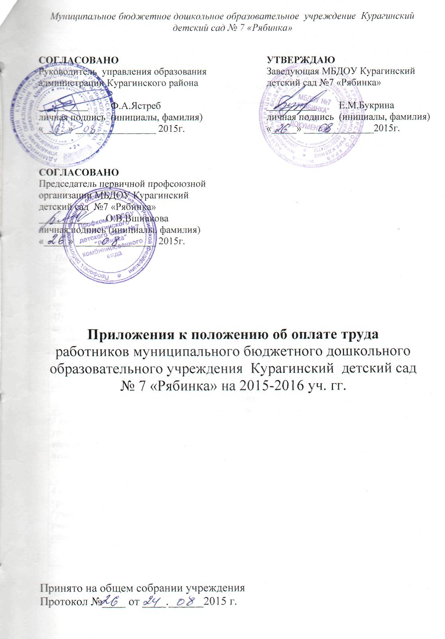

Приложение 5

**Стимулирующие выплаты**

**(выплаты за важность выполняемой работы, степень самостоятельности и ответственности при выполнении поставленных задач; за интенсивность и высокие результаты работы; выплаты за качество выполняемых работ)**

**старшему воспитателю**

|  |  |  |  |  |  |  |  |  |  |
| --- | --- | --- | --- | --- | --- | --- | --- | --- | --- |
| Критерии оценки результативности и качества труда | | Условия | | |  | Предельное | | | |
| наименование | | | индикатор | количество | | | |
|  | |  | | |  | баллов | | | |
| Выплаты за важность выполняемой работы, степень **самостоятельности и** | | | | |  |  | | | |
| ответственности **при выполнении поставленных задач** | | | | |  |  | | | |
| Ведение профессиональной | | | полнота и соответствие нормативным | | 100% |  | | 40 | |
| документации (тематическое | | | регламентирующим документам | |  |  | | квартал -год | |
| планирование, рабочие программы. | | | систематичность, достоверность, аналитичность, аккуратность | |  |  | |  | |
| портфолио, диагностические карты) | | |  | |  |  | |  | |
| Содействие профессиональному росту | | | % педагогов, имеющих: высшую, первую категории, соответствие занимаемой | | постоянно |  | | 40 | |
| педагогов | | | должности  План работы с молодыми специалистами, отчет о проделанной работе | |  |  | | квартал-год | |
| Система индивидуальной и дополнительной | | |  | |  |  | |  | |
| работы с молодыми специалистами | | |  | |  |  | |  | |
| Организация работы | | | Организация и использование здоровьесберегающих технологий в ДОУ . Контроль | | отсутствие замечаний | | | 40 | |
| по укреплению | | | за соблюдение двигательного режима | | медперсонала, |  | | квартал - | |
| здоровья | | | Контроль за ежедневным проведением закаливающих процедур. | | администрации |  | | год | |
| воспитанников | | | Соблюдением температурного, светового режима. | | учреждения, надзорных | | |  | |
| Организация | | |  | | органов |  | |  | |
| здоровьесберегающей воспитывающей | | | Отсутствие травм, несчастных случаев | | 0 |  | |  | |
| среды | | |  | |  |  | |  | |
| Выплаты за интенсивность и высокие результаты **работы** | | | | |  |  | | | |
| Участие в творческой работе и инновационной деятельности | Разработка и внедрение авторских программ воспитания, развития, индивидуальных программ.  Использование передового педагогического опыта  Организация экспериментальной деятельности в работе с детьми  Участие в экспериментальной, поисковой и.исследовательской деятельности  Организация предметно- развивающей среды ( использование нового  оборудования, разработка рекомендаций к н. им)  Разработка методических рекомендаций  Внедрение ИКТ- технологий и современных педагогических технологий (игровые, метод проектов, здоровьесберегающие, коррекционные, развивающие, коммуникативные, технологии развития чувства юмора идр.разработка и внедрение авторских программ воспитания.  Распространение опыта (участие в методических мероприятиях ДОУ, района, работа в районных семинарах, наличие публикаций, участие в профессиональных конкурсах разного уровня, мастер- классы) Участие в деятельности служб ДОУ ( Школа успешных родителей, творческая группа, Служба ранней помощи, адаптационная группа) Творческий отчет педагога Организация и руководство кружковой работы, работы секции, студии | | | наличие авторской программы воспитания  Апробация или реализация отдельных частей программы, авторских разработок Разработка и реализация комплекса тематических занятий или мероприятий Наличие *-*Участие | | | 60  полугодие -год | |
| Эффективность  работы с родителями | Наличие обоснованных обращений родителей по поводу конфликтных  ситуаций  Совместные с родителями мероприятия  Компетентное информирование родителей  Организация семинаров- практикумов, родительских собраний, консультаций  Проведение анкетирования родителей, обработка данных с выводами  Привлечение родителей к улучшению материально - технической базы ДОУ | | | отсутствие обоснованных обращений родителей по поводу конфликтных ситуаций участие родителей в мероприятиях участие родителей в улучшении материально- технической базы высокий уровень решения конфликтных ситуаций | | | 60 Квартал-год | |
|  |  | | |  | | |  | |
|  | посещаемость детей | | | не менее 80% 2-3 лет- от 75%  3-4 лет-от 80% 4-5лет 85%,6-7 лет- 90% | | | 20 -год квартал | |
| Осуществление  дополнительных  работ | участие в проведении ремонтных работ в учреждении, принятие участия в субботниках, озеленении. Штукатурно-малярные работы.  Поддержание участка группы и территории Учреждения с учётом санитарно-гигиенических норм .  выполнение обязанностей ответственного по охране туда, ТБ и ПБ; работа в комиссиях руководителя первичной профсоюзной организацией; Публикация информации на сайте ДОУ и СМИ  Активная помощь в организации предметно-развивающей среды (территория ДОУ) | | | Посезонно, в течении года по необходимости.  постоянно | | | 70  квартал -год | |

|  |  |  |  |
| --- | --- | --- | --- |
| Выплаты за качество выполняемых работ | |  | |
| Высокий уровень  Педагогического мастерства  при организации  воспитательного  процесса | Участие и- победа-детей и-педагогов в конкурсах, выставках, соревнованиях. | Официально зарегистрированные. | 50 квартал - |
| выступлениях различного уровня, участие и победа в конкурсах профессионального мастерства, использование полученного опыта в своей повседневной деятельности. .. *■"-■•* ::"*-" *■ ■"* | достижения (в зависимости от значимости | ГОД . |
|  | мероприятия) |  |
|  | Победы, грамоты, сертификаты и -т. п. |  |
| Заключение договоров и наличие плана совместной работы, отчет о | внедрение новых технологии, |  |
| проделанной работе  Качественное и разнообразное сотрудничество с учреждениями | форм, методов, приемов.  демонстрация их при проведении открытых | . . |
|  | дополнительного образования | занятий, творческих отчетов |  |
|  | Обобщение и распространение передового педагогического опыта  Призовые места ДОУ на различных конкурсах  Призовые места педагогов в конкурсах по распространению педагогического  опыта  Призовые места воспитанников в конкурсах и выставках  Уровень готовности выпускников к переходу на новую ступень обучения и  развития  Обобщение и распространение передового педагогического опыта  Грамоты, дипломы (призовое место, лауреат)  Выступления на научно-практических конференциях, семинарах,  педагогических советах, методических объединениях  Проведение открытых мероприятий, праздников, выставок  .Организация работы с одаренными детьми  Активное использование ИКТ в образовательном процессе |  |  |